Wydawnictwo: Przedszkole Nr 8 „Zielony Zakątek”
Ul. Rybickiego 2
96-100 Skierniewice
tel./046/ 833-21-28
www.p8skierniewice.wikom.pl

Redaktorzy gazetki: Edyta Adamiec, Martyna Adamczyk-Miszczak, Anna Szymańska, Aleksandra Szymczakowska
SZCZĘŚLIWY EKOLUDEK
NR 39
GAZETKA DLA RODZICÓW I DZIECI
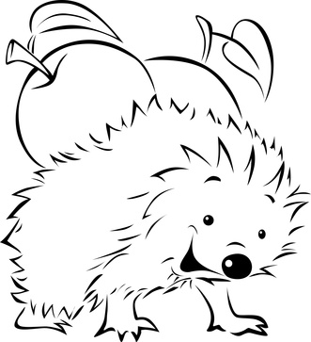
Motto: „Najlepszym miejscem pod słońcem na ziemi jest dom, w którym rodzice są przystępni i rozważnie unikają wszelkich zachowań, które mogłyby być odczytane jako brak zainteresowania czy jako wyraz pogardy”. G. Mac Donald
Przegrzewanie dzieci – walczmy z tym!
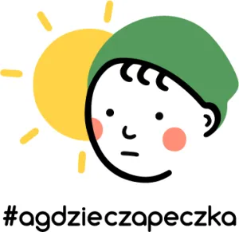
Nadejście sezonu jesienno- zimowego wiąże się w każdym zapewne domu z porządkami i remanentem w szafie – wszyscy członkowie rodziny zmieniają przecież garderobę na cieplejszą, żegnają się z sandałami i krótkimi spodenkami, a wyjmują swetry, kurtki, czapki i szaliki. I właśnie o jesiennych i zimowych ubraniach dzieci chcemy w tym numerze gazetki trochę z Państwem porozmawiać. A na początek stawiamy prowokacyjne pytanie: ubierać ciepło czy stawiać na „zimny chów”?
Z obserwacji wynika, że cechą większości polskich rodziców (i dziadków) jest ubieranie dzieci zbyt ciepło – dzieci często już we wrześniu i październiku ubierane są w grube, zimowe kurtki, zakładane mają wełniane lub polarowe czapki, szaliki i kominy. Skutkiem tego jest przegrzewanie i mocne pocenie się dzieci podczas spaceru lub zabawy na boisku czy placu zabaw. Takie ubrania powodują też często frustrację dzieci, bo ograniczają ich możliwość ruchu. Również w pomieszczeniach dzieci często mają zakładane podwójne podkoszulki lub ciepłe bluzy. Oczywiście wynika to z troski rodziców i ich obaw, by dziecko nie zmarzło i się nie przeziębiło – ale czy to właściwe postępowanie? Zdaniem wielu lekarzy przynosi to skutki wręcz przeciwne – bardziej niebezpieczne jest przegrzanie organizmu niż jego wychłodzenie, a tak zwany „zimny chów” jest bardzo dobrą metodą hartowania organizmu.
Przegrzewanie dzieci wiąże się też z innym zjawiskiem – ograniczaniem wychodzenia dzieci na dwór w sezonie jesienno- zimowym, właśnie pod pretekstem uchronienia dziecka przed zimnem, zmoknięciem i zachorowaniem. A przecież aktywność fizyczna w każdej porze roku i przy różnej pogodzie jest małemu dziecku niezbędn98a do prawidłowego rozwoju. Organizm dziecka musi zmierzyć się ze zmieniającymi się warunkami atmosferycznymi, by nauczyć się samoregulacji. Pamiętajmy, że choroby małych dzieci nie wynikają najczęściej z przewiania, przemarznięcia czy oddychania chłodnym powietrzem, ale mają swoje źródło w kontakcie z wirusami i bakteriami. Trzymanie dziecka w niewietrzonym, zbyt ciepłym pomieszczeniu i unikanie wychodzenia na dwór może wręcz bardziej narazić dziecko na zachorowanie, gdyż kształtujący się jego układ odpornościowy nie będzie pracował właściwie, bo nie będzie miał okazji „nauczenia się” właściwego reagowania na zagrożenia i wypracowania mechanizmów obronnych.
Opatulone w zbyt grube kurtki, kombinezony, czapy i szaliki dzieci, najczęściej dowożone do przedszkola czy w inne miejsca, mające mało możliwości aktywnej zabawy na dworze jesienią i zimą, spocone i czerwone z gorąca to obrazek typowo polski - w krajach skandynawskich i „zimnych” krajach zachodnich dzieci są ubierane inaczej, częściej też spędzają czas na powietrzu niezależnie od warunków atmosferycznych i pory roku, zgodnie z zasadą, że nie ma złej pogody na spacer, jest tylko nieodpowiednie ubranie.
Zbytnie opatulanie dzieci nie dotyczy zresztą tylko jesieni i zimy – również latem zdarza się widok lekko, stosownie do pogody ubranego (a raczej rozebranego) rodzica i dziecka w grubej bluzie czy pod ciepłym kocem w wózku.
Jeśli więc nie chcemy przegrzewać dziecka i narazić go na niewłaściwie dobrany strój, pamiętajmy o kilku zasadach:
- ubierajmy dziecko tak, jak siebie, pamiętając jednocześnie, że podczas pobytu na dworze i biegania na placu zabaw dziecko najczęściej jest w ruchu, co oznacza, że może mieć jedną warstwę ubrania mniej niż siedzący na ławce dorosły
- nauczmy dziecko rozpoznawania sygnałów wysyłanych przez organizm (kilkulatek powinien wiedzieć, kiedy mu zimno lub ciepło) i ufajmy dziecku – jeśli mówi, że mu gorąco, uwierzmy w to i pozwólmy zdjąć czapkę lub kurtkę
- zaopatrzmy dziecko w ubrania „przejściowe” – lekką kurtkę, cienką bawełnianą czapkę, kamizelkę – coś, co przyda się wiosną i jesienią
- grube, puchowe, polarowe, wełniane czapy, szaliki, rękawiczki, kurtki i bluzy, a zwłaszcza kombinezony zostawmy na mroźną zimę
- ubierajmy dziecko na cebulkę – lepiej dać dziecku kilka cienkich warstw, zdejmowanych w razie potrzeby, niż jedną grubą bluzę czy kurtkę
- pamiętajmy, że jesienią czy wiosną temperatura powietrza i pogoda zmienia się w ciągu dnia – rano może być zimno, a w południe znacznie cieplej – lepiej więc przygotować kilka warstw lub wariantów ubrań, niż kazać dziecku biegać w grubej kurtce
- zaufajmy nauczycielom i opiekunom w przedszkolu – przecież nikt nie chce zrobić krzywdy Waszym dzieciom, pozwalając im na zdjęcie na dworze zbyt grubej kurtki!

Zainteresowanych odsyłamy do ciekawych artykułów:
https://mamadu.pl/166423,przegrzewanie-dzieci-wazne-zasady-by-nie-przegrzewac-dzieci-jesienia
https://mamadu.pl/zdrowie/116255,przestancie-przegrzewac-dzieci-polska-to-nie-syberia
https://www.medicover.pl/o-zdrowiu/dlaczego-nie-wolno-przegrzewac-dzieci,4975,n,2666
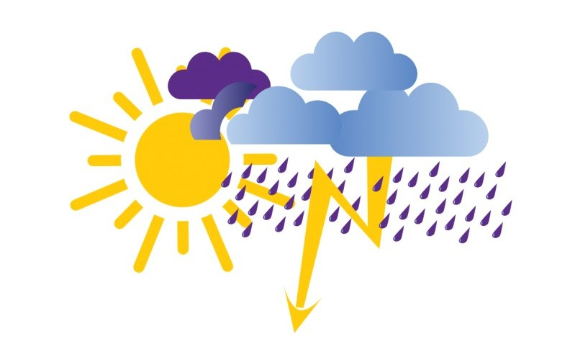
Jak rozmawiać z dziećmi o stracie i przemijaniu? Poszukaj wsparcia w książkach!
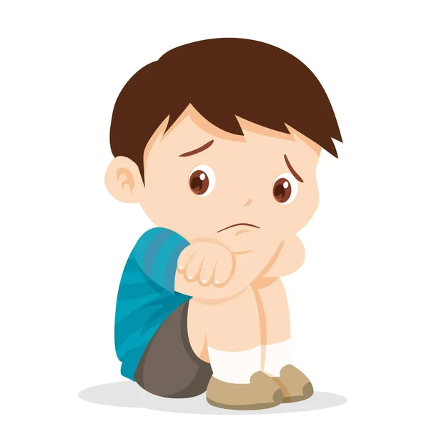
Zazwyczaj, kiedy sięgamy z dziećmi po książkę, wybieramy taką, która ma kolorowe ilustracje, przyjazną fabułę oraz wesołych bohaterów. Chcemy, żeby wspólne czytanie kojarzyło się najmłodszym z przyjemnością i było pretekstem do mile spędzonego czasu. Nie ma w tym nic dziwnego. Trudno bowiem zachęcić dzieci do sięgania po książki, jeżeli uznają to za przykry obowiązek.
Czasami jednak celem literatury jest coś zupełnie innego. Możliwość utożsamiania się z bohaterem, kiedy jest nam ciężko, czujemy smutek lub po prostu nie jesteśmy w stanie zrozumieć, co się wokół nas dzieje, może być bardzo ważnym krokiem w rozwoju dziecka.
Dzień Wszystkich Świętych, jak również straty, których doświadczamy na skutek nieszczęśliwych wypadków niezależnie od pory roku, mogą wymagać sięgnięcia po książki nieco innej wagi. Książki, w których autorzy i ilustratorzy tak dobrali środki przekazu, by jak najtrafniej – zachowując przy tym odpowiedni margines dla najwrażliwszych odbiorców – wytłumaczyć, czym jest przemijanie, strata oraz żal po pożegnaniu. Przygotowałam zestawienie tytułów (nowości oraz wydań sprzed kilku lat), które mówią wprost o ulotności życia i funkcjonowaniu po tym, jak kogoś ważnego w nim zabraknie. To historie o pogodzeniu się ze stratą ukochanego zwierzaka, przyjaciela lub dziadka, a nawet rodzica. Z nimi łatwiej przejść przez trudny okres oraz nieco oswoić się z tematem śmierci i pożegnań.
Oto kilka propozycji książek dla najmłodszych…
„PLASTERKI NA TĘSKNOTĘ” EWA ZAWISZA-WILK
Są takie tematy, o których dużo prościej się rozmawia, nie mówiąc zbyt wiele wprost. „Plasterki na tęsknotę” wydawnictwa Studio Koloru to poetycka książka, która bazując na metaforach oraz subtelności języka, wprowadza czytelników w świat małego szczurka. Bohater otrzymuje list od swojej przyjaciółki, która jest bardzo chora. Szczurek nie może niezwłocznie do niej wyruszyć. Kiedy udaje mu się dotrzeć na miejsce, musi zmierzyć się z nową dla niego rzeczywistością. Pożegnanie nie jest jednak przepełnione smutkiem. Autorka skupia się w tej minionej relacji na pozytywnych wspomnieniach i wierze, że przyjaciółka znajduje się w dobrym miejscu.
Propozycje aktywności z książką:
- pomóż szczurkowi odbyć jego ostatnią podróż do przyjaciółki. Narysuj łódkę, dzięki której do niej popłynie;
- szczurka pocieszają zdjęcia przyjaciółki. Wyklej ramkę na fotografię, wykorzystując do tego zasuszone liście;
- dlaczego szczurek nie mógł wyruszyć w podróż od razu? Wymień pory roku i zastanów się, w które podróżuje się najtrudniej.
„ŻEGNAJ, MÓJ ŁATKU” DEVON SILLETT
To jedna z najbardziej pozytywnych książek o pożegnaniu, jaką chciałam polecić w tym zestawieniu. W sposób niezwykle subtelny i pełen wyrozumiałości przedstawia ona sytuację, w której mała dziewczynka dowiaduje się, że jej piesek jest chory i wkrótce odejdzie. Czytelnik jest przygotowany na zakończenie, dzięki czemu może sympatyzować z bohaterką. Sam piesek jednak nie odchodzi zupełnie, pozostaje na ilustracjach, jako ulubiona zabawka czy cień przemykający gdzieś po ścianie.
„Żegnaj, mój Łatku” nie skupia się na smutku, tylko uczy, jak przechodzić nad nim do porządku dziennego. To lektura wydawnictwa Jedność, która będzie odpowiednia nawet dla bardzo wrażliwych dzieci.
Propozycje aktywności z książką:
- dziewczynka i Łatek byli najlepszymi przyjaciółmi, którzy wszystko robili razem. Narysuj ich, jak wspólnie wyruszają na górską wyprawę;
- bohaterka czuła, że z pieskiem byli jak dwa pasujące do siebie puzzle. Spróbuj ułożyć puzzle z kimś, kogo bardzo lubisz;
- przygotuj zabawkę, którą mógłby polubić piesek – może to być wyklejana na kartce kość z kolorowego papieru lub pokolorowana na żółto, zgnieciona strona udająca piłkę tenisową.
Źródło: Wychowanie w Przedszkolu artykół Julity Pasikowskiej-Klica
Chcę być jeszcze lepszym rodzicem ?
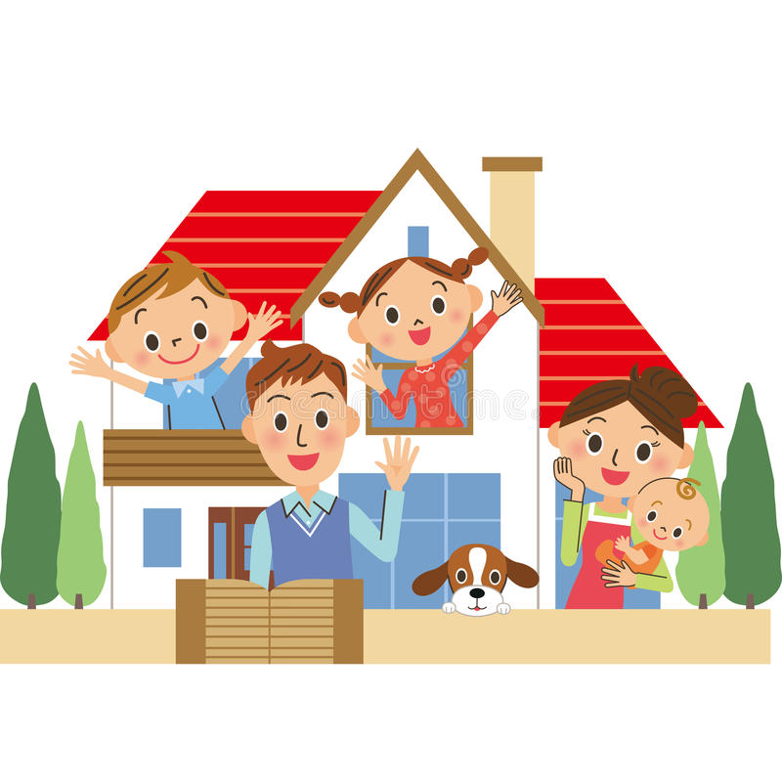Część 1.
„Najlepszym miejscem pod słońcem na ziemi jest dom, w którym rodzice są przystępni i rozważnie unikają wszelkich zachowań, które mogłyby być odczytane jako brak zainteresowania czy jako wyraz pogardy”. G. Mac Donald
Większość rodziców pragnie dobrze wychować swoje dzieci. Wielu z nich jest jednak tak zajętych codziennymi obowiązkami, że wychowanie schodzi na drugi plan. Zdarza się też tak, że zaczynamy zwracać uwagę na swoje dzieci w momencie, kiedy zaczynamy mieć z nimi jakieś problemy. Rodzicem stajemy się przez to, co robimy. Wychowywanie wymaga działania. Każdy z nas może być wspaniałym rodzicem. Jak to uczynić? Postarajmy się unikać błędów, które popełnia większość z nas.
Jednym z błędów jest nieświadome prowokowanie złego zachowania, ponieważ jest tak, że wszystkie dzieci chcą, aby skupiać na nich uwagę - nawet poprzez złe zachowanie. Dzieci(podobnie jak dorośli) bardzo nie lubią być ignorowane. Niestety często zapominamy pochwalić dzieci, kiedy te zrobią coś dobrze lub gdy po prostu nie sprawiają kłopotów. Zamiast tego zaczynamy zwracać na nie uwagę wtedy, kiedy coś zrobią źle. W efekcie tego, aby skupić na sobie uwagę dorosłych, dzieci zaczynają się źle zachowywać. Rodzice koncentrując się na złym zachowaniu swoich pociech, nieświadomie wzmacniają te zachowania. Rodzice powinni nauczyć się szukać pozytywnych zachowań u swoich dzieci, a potem nagradzać je uwagą i pochwałą. To pozwoli uniknąć wielu problemów lub zmniejszyć już istniejące. Przeniesienie uwagi z zachowań negatywnych na pozytywne jest tym, nad czym należy pracować. Nagradzanie za właściwe zachowanie sprawdza się, ale pochwały muszą być skierowane na konkretne zachowania! Posługiwanie się ogólnymi stwierdzeniami niewiele nam przyniesie – np. „dzisiaj byłeś bardzo grzeczny” jest za mało konkretne.
Rodzice muszą wzmacniać brak zachowania negatywnego – jeśli dziecko zachowuje się w sposób nieodpowiedni, należy chwalić je za brak takiego zachowania. Kiedy skupiamy naszą uwagę na dziecku poprzez jego odpowiednie zachowania, jest to najlepsza droga do zwiększenia liczby zachowań pożądanych, a zmniejszenia niepożądanych.Takie podejście zwiększa pewność siebie, samoocenę i motywację dzieci.
Dzieci wymagają uwagi. Jest ona dla nich nagrodą. Nasz wysiłek naprawdę się opłaci – my będziemy mieć poczucie spełnienia jako rodzice, a dziecko będzie szczęśliwsze.
Podsumowując – zauważajmy dobre zachowania, chwalmy konkretne zachowania(nie stosujmy pochwał ogólnych), próbujmy „wyłapywać” dobre zachowania i je nagradzać, chwalmy każdy mały kroczek prowadzący do celu. Czasami trzeba po prostu zauważać brak złego zachowania.
Innym częstym błędem jest brak konsekwencji. Najczęściej dzieje się tak z powodu braku czasu, roztargnienia, stresu, nieuwagi. Konsekwencja oznacza kierowanie się przyjętymi zasadami i logiką. Jeśli ustalamy jakąś zasadę – postępujmy zgodnie z tym, co zostało ustalone. Dla dzieci najważniejsze jest to, czy ustalone zasady postępowania ciągle dają się przewidzieć i czy są egzekwowane. Dzieci szybko uczą się sprawdzać, gdzie jest granica. Ważne jest też to, aby rodzice dotrzymywali obietnic i nagradzali dzieci(zgodnie z ustaleniami/ zasadami, które obowiązują w danej rodzinie). Kiedy rodzice są konsekwentni i postępują zgodnie z tym, co powiedzieli, budują bardzo potrzebną dzieciom strukturę. Konsekwentna struktura daje dziecku poczucie bezpieczeństwa, przewidywalności i kontroli. Dzieci nie są wtedy zmuszane do sprawdzania swoim zachowaniem granic wytrzymałości rodziców. Taka konsekwentna struktura uczy też bardzo ważnej rzeczy – dotrzymywania obietnic i wywiązywania się z zobowiązań.
Konsekwencja, powtarzanie tych samych czynności każdego ranka i wieczora, rutyna w dużym stopniu redukuje stres, daje poczucie przewidywalności, a nie daje powodów do nieporozumień. Wypracowanie codziennej rutyny na początku nie będzie łatwe, ale należy wdrażać taki ustalony plan aż do skutku.
Konsekwencja jest również bardzo ważna w stosowaniu dyscypliny. Należy pamiętać o tym, że oboje rodzice muszą być zgodni w sprawie zasad i konsekwencji, muszą stworzyć jednolity front.
Podsumowując – konsekwencja ma nam pomóc w rozwijaniu u dzieci poczucia bezpieczeństwa i pewności siebie, w zakresie porządku i dyscypliny. Bycie konsekwentnym może okazać się jednym z największych wyzwań dla rodziców. Starajmy się jednak postępować zawsze zgodnie z zasadami.
Pamiętajmy, że rodzicem się nie jest, rodzicem stajesz się przez to, co robisz.
Źródło: „10 błędów popełnianych przez dobrych rodziców” K. Steede.
